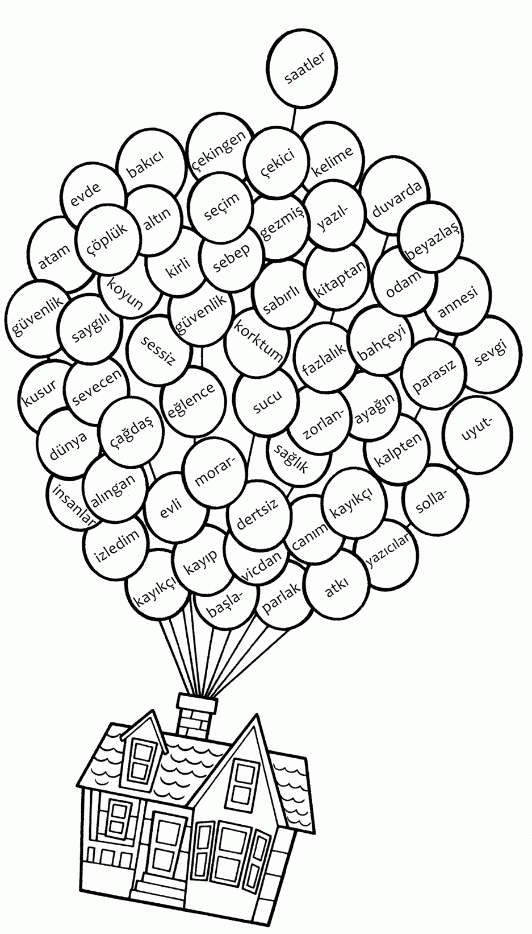

**YAPISINA GÖRE KELİMELER BUL-BOYA**

**Aşağıdaki balonlarda yazan kelimeleri inceleyiniz; basit kelimeleri sarı renge, türemiş kelimeleri mavi renge boyayınız.**